

**INFORME DE MERCADO: INSTITUTO ARGENTINO DE PELUQUERÍA Y BELLEZA**

1. **INVERSORES**

Respecto del punto uno de la solicitud en el CA, es importante expresar una aclaración sobre el mismo.   
  
En participaciones anteriores de Argentina en FANYF, se presentó la misma consulta sobre inversores en franquicias, esto también ha sido motivo de inquietud por parte de empresas que buscaron negocios en Colombia como Café Martínez.  
   
Esta Sede, desde esas ocasiones, ha intentado lograr acceder a la información pero la misma resulta dificultosa, ya que son datos de particulares quienes se interesan por este mercado.  
  
Los datos personales tienen una ley de protección en Colombia y no circulan fácilmente.   
  
Sobre grupos inversores se han hecho relevamientos, pero estos mismos aplican para inversiones que Argentina se propone en términos de IED, razón que nos orienta a grandes empresas colombianas de expansión internacional que no son compatibles con el mercado de franquicias.   
  
Se tomó contacto con Colfranquicias (cámara del sector) y con los organizadores de la feria a efectos de solicitar si disponían de datos de particulares o personales de interesados en inversiones (como por ejemplo el listado de los asistentes en ediciones anteriores) pero ese es justamente el núcleo del negocio de la feria, que los inversionistas asistan al evento, con lo cual ellos no disponen de los datos para compartir con otros organismos.

Se remite información Colfranquicias:

**CÁMARA COLOMBIANA DE FRANQUICIAS: COLFRANQUICIAS**



[**http://www.colfranquicias.com**](http://www.colfranquicias.com)

**Teléfono:** (+57-1) 5200422

**E-mail:** [directorejecutivo@colfranquicias.com](mailto:directorejecutivo@colfranquicias.com)

**Dirección:** Av Carrera 7 #127-48, Casa B  
Bogotá

1. **INDICE DE CONSUMO DE BELLEZA Y ESTADÍSTICAS DEL SECTOR**

En el mercado local, el sector de cosméticos se entiende en conjunto con aseo y absorbentes. Si bien, el informe busca centrarse en cosmética y belleza, es importante igualmente mencionar las cifras y estadísticas que engloban al sector según se lo entiende a nivel local, dado que las asociaciones empresariales que agrupan compañías locales y clúster, unifican los 3 rubros.

*Contexto Nacional:*



**Población: 49.068.000 personas**



**Población Masculina: 24.142.000 hombres**



**Población Femenina: 24.926.000 mujeres**



**Número de Hogares: 13.673.000**

**Fuente:** Dane, 2017

*Mercado cosmético de aseo y absorbentes:*

Colombia es el quinto mercado de cosméticos y artículos de aseo en Latinoamérica, con un consumo per cápita de US$79,8, cifra que supera a países como Perú (US$74,9), y representa un tercio del consumo de mercados como Estados Unidos y Francia. Se estima que en 2020 la producción de esta industria representará US$5.754 millones.[1]

Actualmente, Bogotá es el principal centro de operaciones de las compañías del sector, pues cerca de 40% de la industria se encuentra concentrada allí, 30% en Antioquia y otro 30% en el Valle.

Según datos de Invest In Bogotá, en los últimos años se ha visto el asentamiento en Bogotá de grandes compañías, tanto con centros de producción como L’Oréal o Belcorp, como centros de distribución y operación como Yanbal o Natura. Además, de nuevos jugadores como Nerium, O’Boticario y Mary Kay, entre otros.

Si bien por naturaleza son las mujeres las que más invierten en productos de [belleza y aseo](https://www.dinero.com/noticias/salud/363), ahora los hombres se perfilan como los consumidores de mayor potencial para una industria que al 2016 movió US$4.400 millones en Colombia.

**PARTICIPACIÓN POR PRODUCTO EN LA SUBCATEGORÍA DE COSMÉTICOS -COLOMBIA 2017 – USD MN – *(%)***

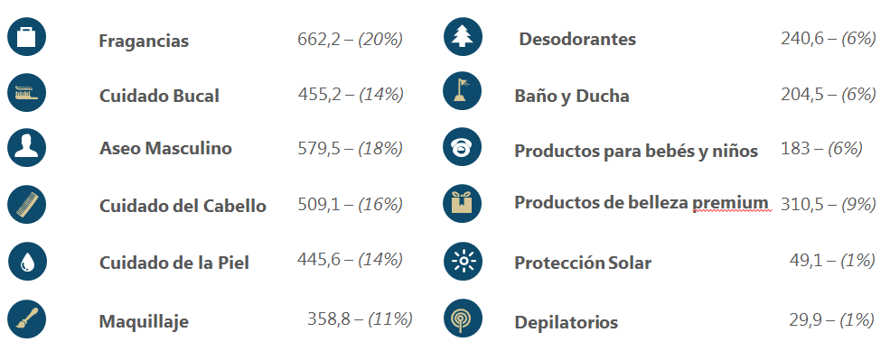**Fuente:** Euromonitor 2018

*Comercio Internacional:*

* **Exportaciones**

**PARTICIPACIÓN DE LOS PRODUCTOS COSMÉTICOS Y DE ASEO EN LAS EXPORTACIONES USD 2017**

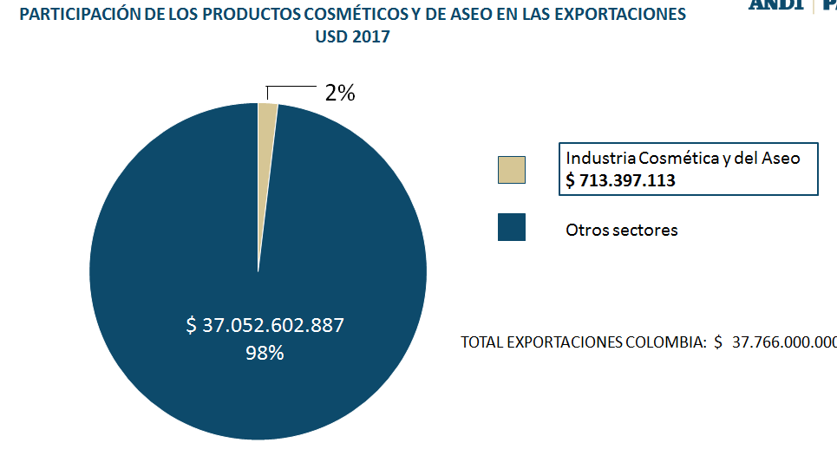**Fuente:** ANDI (Asociación Nacional de Empresarios de Colombia)

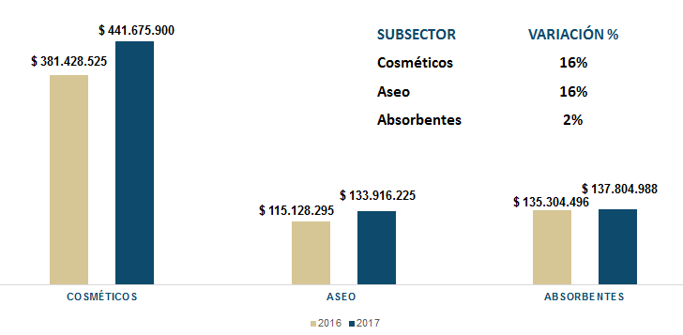**VARIACIÓN DE LAS EXPORTACIONES POR SUBSECTOR (2016- 2017)**

**Fuente:** ANDI (Asociación Nacional de Empresarios de Colombia)

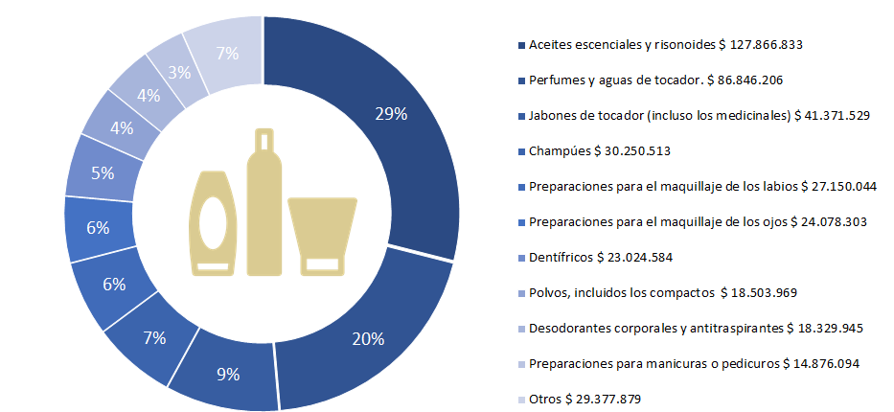**PRINCIPALES PRODUCTOS COSMÉTICOS EXPORTADOS (VALOR FOB USD-2017)**

**Fuente:** CVN (Centro Virtual de Negocios)

* **Importaciones**

**PARTICIPACIÓN DE LOS PRODUCTOS COSMÉTICOS Y DE ASEO EN LAS IMPORTACIONES USD 2017**

**Fuente:** ANDI (Asociación Nacional de Empresarios de Colombia)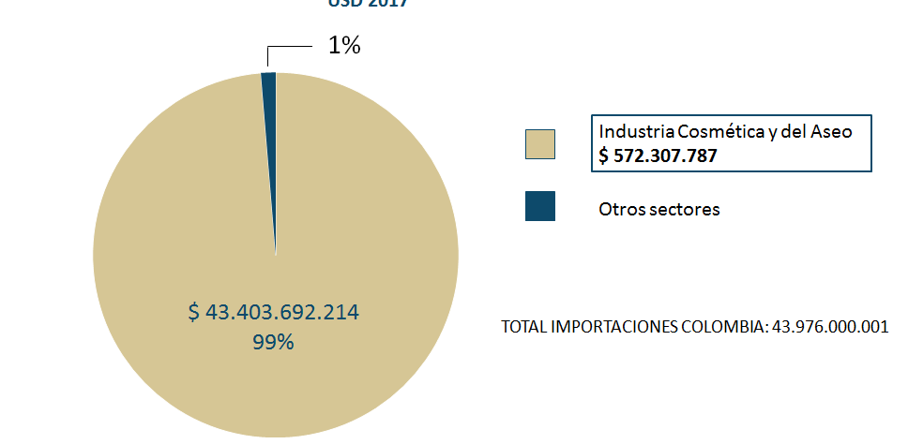

**IMPORTACIONES DE PRODUCTOS COSMÉTICOS Y DE ASEO POR PAÍS DE ORIGEN 2017 (USD)**

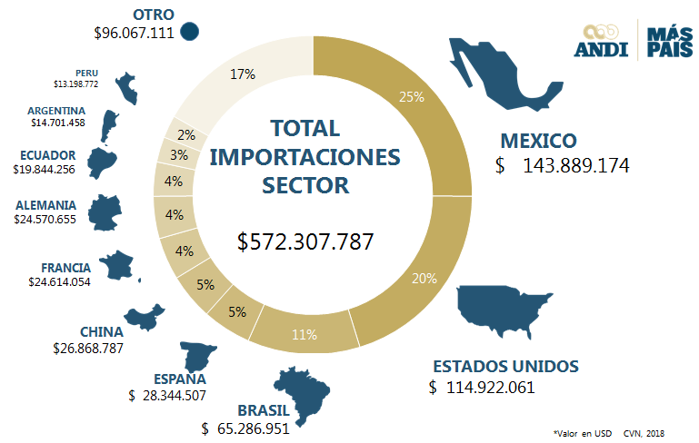

**Fuente:** ANDI (Asociación Nacional de Empresarios de Colombia)

**VARIACIÓN DE LAS IMPORTACIONES POR SUBSECTOR VALOR CIF USD (2016- 2017)**

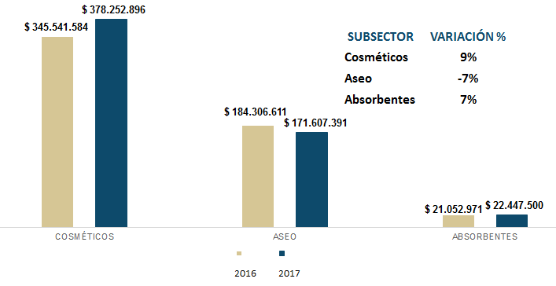**Fuente:** ANDI (Asociación Nacional de Empresarios de Colombia)

**PRINCIPALES PRODUCTOS COSMÉTICOS IMPORTADOS (VALOR CIF USD – 2017)**

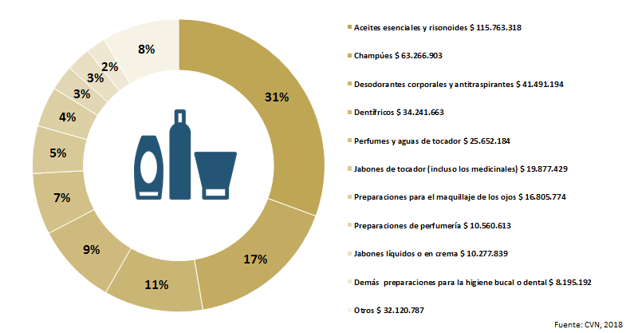

1. **ASOCIACIONES**

**Cámara de Comercio de Bogotá - Iniciativa Clúster de Cosméticos**

* Asociación Colombiana de Ciencia y Tecnología Cosmética – ACCYTEC

<http://www.accytec.org.co/>

* ANDI - Industria Cosmética y Aseo -

<http://www.andi.com.co/Home/Camara/15-industria-cosmetica-y-de-aseo>

* Cámara de Comercio de Bogotá – Clúster de cosméticos -

<https://www.ccb.org.co/Clusters/Cluster-de-Cosmeticos>

1. **PELUQUERÍAS, PERFUMERIAS, CENTROS DE MANICURA Y PEDICURA, CENTROS DE SPA Y DISTRIBUIDORAS DE ARTÍCULOS DE BELLEZA**

* **Peluquerías**

**NORBERTO PELUQUERÍA**

Dirección: Calle 109 #17a-28, Bogotá  
Tel. (57-1) 620 2388

Cel. (57) 322 406 0041   
http://www.norbertopeluqueria.com/

**MAURICIO LEAL PELUQUERÍA**

Bogotá

Tel. (57-1) 7562400

Cel. 3107830048 - 3223613867

info@ mauriciolealpeluqueria.com

[www.mauriciolealpeluqueria.net](http://www.mauriciolealpeluqueria.net)

**MARCO ANTONIO PELUQUERÍA**

Dirección: Calle 33 #13A-97, Bogotá

Tel.2889449 – 2880847 – 2880967

E-mail:[contactos@marcoantoniopeluqueria.com](mailto:contactos@marcoantoniopeluqueria.com)

<https://www.marcoantoniopeluqueria.com/>

**MARTIN VIDAL**

Dirección: Calle 102 A No. 50 – 49, Bogotá

E-mail: [infomartinvidal@gmail.com](mailto:infomartinvidal@gmail.com)

<http://martinvidal.com/contacto/>

**PRAGA SALÓN**

Dirección: Carrera 11 a # 96-51 local 102 a, Bogotá

Tel. (57-1) 8055115

Cel. (57) 317 372 75 34

<http://pragasalon.com/>

**JOSE RUEDA PELUQUERÍAS**

Tel.: (57-1) 614 3449 - 216 9704  
E-mail: [info@joseruedapeluquerias.co](mailto:info@joseruedapeluquerias.co)

<http://joseruedapeluquerias.com/>

* **Perfumerías**

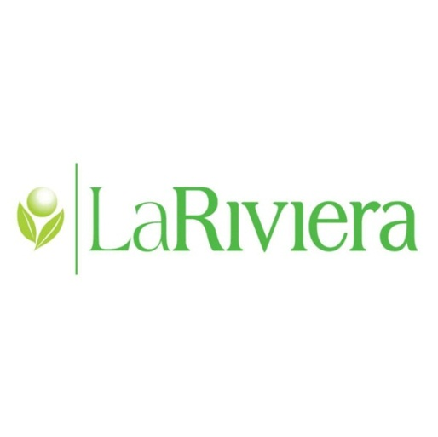**La Riviera S.A.S.**  
Centro Comercial El Retiro  
Calle 81 # 11-94 Piso 4, Bogotá   
Tel.: (57-1) 7 447426 - 74470 00  
[servicioalcliente@lariviera.com.co](mailto:servicioalcliente@lariviera.com.co)

<https://www.lariviera.com.co/>



**FEDCO**

Tel. (57-1) 6430030, Bogotá

[www.fedco.com.co](http://www.fedco.com.co)

* **Centros de Manicura y Pedicura**

**We Love Beauty**  
Tel. (57-1)8056889 - 8057286  
Cel. (57) 322 380 2229  
Dirección: Carrera 14 # 95 - 22, Bogotá  
Bogotá - Colombia

<http://www.welovebeauty.com.co/>

**Estilos Nails Bar-Café**

Tel. (57-1) 804 4305, Bogotá

Dirección: Calle 106 # 14 - 50 Local 3

[nconestilo@gmail.com](mailto:nconestilo@gmail.com)

<http://www.estilosnailsbar.com/>

* **Centros de Spa**

**CHAIRAMA SPA**

Dirección: Calle 95 #11a-27, Bogotá

Tel. (57-1) 6230555

servicioalcliente@chairamaspa.com

<http://chairamaspa.com/>

**GLORIA HINCAPIE SPA**

Tel. (57-1) 6454477

Dirección: Cra 13a #96-23, Bogotá

spacolombia1@gloriahincapie.com

<http://www.gloriahincapie.com/>

* ***Distribuidoras de artículos de belleza y cosmética capilar***
* BELCORP - <https://www.somosbelcorp.com/>
* YANBAL Colombia - [www.yanbal.com/Yanbal/Colombia](http://www.yanbal.com/Yanbal/Colombia)
* NATURA - [www.natura.com.co](http://www.natura.com.co)
* MAC COSMETICS - <http://www.maccosmetics.com.co/>
* O Boticario - <https://www.oboticario.com.co>
* CROMANTIC - <https://www.cromantic.com/>

### Strong Machine SAS - <https://www.smachine.com.co/>

* PROKPIL - [www.prokpil.com.co](http://www.prokpil.com.co)

1. **INSTITUTOS EDUCATIVOS DE BELLEZA**

**ACADEMIA FRANCESA DE BELLEZA**

[**http://www.academiafrancesadebelleza.co/sedes.html**](http://www.academiafrancesadebelleza.co/sedes.html)

**Tel:** (+57-1) 2856437 / 2233136 / 7411552

Bogotá

**ACADEMIA COLOMBIANA DE ESTÉTICA Y PELUQUERIA**

[**http://acep.edu.co/**](http://acep.edu.co/)

**Tel:** (+57-1) 512 6665 – 571 9177

Medellín

**COLEGIATURA COLOMBIANA DE COSMETOLOGÍA Y COSMIATRÍA SAS**

[**https://colegiaturadecosmetologia.com.co/**](https://colegiaturadecosmetologia.com.co/)

**Tel:** [(+57-4) 448 41 68](https://colegiaturadecosmetologia.com.co/)

Medellín

**ACADEMIA DE BELLEZA CARRUSEL**

[**https://carrusel.com.co/**](https://carrusel.com.co/)

**Tel:** [(+57-1) 5563460](https://colegiaturadecosmetologia.com.co/)

**Cel:** (+57) 316 4710534

servicioalcliente@carrusel.com.co

Bogotá

**ACADEMIA LATINOAMERICANA DE BELLEZA**

[**https://www.academialatinoamericanadebelleza.net/**](https://www.academialatinoamericanadebelleza.net/)

**Tel:** (+57-1) 230 2253  /  238 9570

**Cel:** 310 3309789**/** 319 3884816

Bogotá

1. INDUSTRIA (28 Septiembre 2017). Revista Dinero : <https://www.dinero.com/edicion-impresa/negocios/articulo/como-le-va-al-negocio-de-cosmeticos-y-aseo-en-colombia/250404>